

**Rapport de stage Année spéciale  
DUT Informatique**

Du 14 juin 2022 au 26 août 2022

Stagiaire : **Florian HAUWELLE**

Responsable pédagogique : **Mariette BESSAC**

**Création d’une bibliothèque de développements spécifiques**

**Experium Consulting**56 rue Smith, 69002 LYON



Maître de stage : **Thomas PEREZ**

Université Claude Bernard – Lyon 1  
Institut Universitaire de Technologie  
Département informatique0  
  
43 Boulevard du 11 novembre 1918  
69622 Villeurbanne

**FICHE TECHNIQUE**

* **Nom de l’entreprise :**

Experium Consulting

* **Activité de l’entreprise :**

Conseil et audit informatique – Intégrateur de la solution Sage X3

* **Intitulé du stage :**Le sujet du stage est la « Création d’une bibliothèque de développements spécifiques ».
* **Sujet indépendant ou inscrit dans un projet plus large ?**C’est un sujet qui s’inscrit dans un projet plus large que le simple aspect du stage puisqu’il a vocation à être réutilisé à des fins professionnels et commerciales par la suite.
* **Le travail correspond à quels besoins ?**Ce travail correspond à des besoins de gain de temps de conception, de développement et d’application finale des spécifiques chez le client.
* **Il doit atteindre quels objectifs ?**Le but à terme est la mise en place d’une bibliothèque de développements rendus « générique » au sein d’Experium afin de déployer, au besoin, ces développements chez de futurs clients.
* **A qui le travail est-il destiné ?**

Le travail est destiné aussi bien aux consultants technique qu’aux consultants fonctionnel, autrement dit, à toute personne étant susceptible de déployer la solution Sage X3 chez un client.

* **Quel sera son devenir ?**La bibliothèque sera alimentée de façon régulière par les différents membres de l’équipe dans le futur afin de la faire perdurer dans le temps.
* **Quelles sont les contraintes de temps ?**

Certains développements sont attendus par des clients dans les prochaines semaines tandis que d’autres sont là en tant qu’anticipation d’une potentielle demande et ont moins de contraintes temporelles.

* **Y a-t-il des informaticiens dans l’entreprise ?**Oui, il y a quatre consultants technique, travaillant principalement sur le code des fonctionnalités, ainsi que sept consultant fonctionnel s’occupant du paramétrage de l’ERP[1].
* **Est-ce que vous travaillez seul ?**Je suis la seule ressource humaine affectée à la création de la bibliothèque.
* **Avec un autre stagiaire ?**

Aucun autre stagiaire n’est présent dans l’entreprise.

* **Avec une équipe de l’entreprise ?**L’ensemble de l’équipe est disponible pour répondre à mes questions ou m’aiguiller puisque chacun a codé et/ou paramétré les fonctionnalités spécifiques, cependant la majorité de mon travail est en autonomie.
* **Quel est le matériel utilisé ?**Je dispose d’un ordinateur portable professionnel récent avec double écran.
* **Quels sont les langages ?**L’ERP Sage X3 dispose de son propre langage à savoir le L4G.
* **Avez-vous dû apprendre un nouveau langage ?**Le langage L4G n’étant pas enseigné à l’IUT j’ai dû me former sur ce nouveau langage de programmation bien qu’il possède des similitudes avec d’autres langages connus (C, SQL…).
* **Quelle méthode ?**Une formation sur deux jours sur le développement de l’ERP ainsi qu’une aide en ligne m’ont été fournis au départ, puis un travail en semi-autonomie avec des points réguliers avec mon tuteur ont été faits. J’ai d’abord consulté chaque consultant afin de découvrir les besoins en termes de développement puis effectué une analyse de ses développements afin de les rendre génériques.
* **A la fin du stage, quelle partie du travail doit être terminée ?**Un objectif initial d’une quinzaine de développements a été fixé en fonction des priorités et des difficultés.
* **Combien de temps vous a-t-on laissé pour rédiger votre rapport de stage ?**Une dizaine de jours avant le rendu final, je travaillais également en parallèle.

**REMERCIEMENTS**

Avant tout développement sur cette expérience professionnelle, il apparaît opportun de commencer ce rapport de stage par des remerciements. En premier lieu, je remercie M. Thomas PEREZ, directeur de l’activité Sage X3 chez Experium, pour sa confiance et les connaissances qu’il a su partager avec moi. Je le remercie aussi pour sa disponibilité, sa bonne humeur et son accompagnement tout au long de cette expérience professionnelle.

Je saisis également cette occasion pour adresser mes profonds remerciements aux enseignants du DUT informatique Année spéciale qui m’ont fourni les connaissances nécessaires, tout au long de l’année, au bon déroulement de mon stage. Je tiens particulièrement à remercier Mme Mariette BESSAC pour son soutien et son accompagnement durant la durée complète du stage.

Je désire aussi remercier l’ensemble de l’équipe d’Experium Consulting pour leur bonne humeur ainsi que leurs conseils tout au long de cette aventure, particulièrement les consultants techniques pour leurs nombreuses explications autour des développements, et notamment Mme Julie SUZZONI pour sa formation et sa patience tout au long du stage. Des remerciements spéciaux également aux consultants fonctionnels pour la découverte de leur expertise métier qui m’ont permis de mieux appréhender l’outil ainsi que les fonctionnalités à développer, sans oublier les batailles de pistolets NERF en plein open space (merci Idriss BENBOUZID).

A vous tous encoure une fois, merci !

**SOMMAIRE**

I. Introduction 5

A. Annonce du stage : 5

B. Annonce du plan : 5

II. Présentation de l’environnement de stage 6

A. Le groupe Experium Nax Group : 6

B. Experium Consulting : 9

1. L’entreprise : 9

2. L’équipe : 11

III. La création d’une bibliothèque de spécifiques 12

A. Les prérequis de la mission : 12

1. L’ERP Sage X3 : 12

2. L’analyse des besoins clients : 17

B. La réalisation des développements : 18

C. Focus sur un développement : 18

IV. Bilan 18

V. Conclusion 18

VI. Annexe 19

# Introduction

## Annonce du stage :

Ce rapport de stage décrit le projet réalisé dans le cadre de ma formation pour l’obtention du DUT informatique Année Spéciale lors de la session 2021 – 2022. Cette période d’insertion professionnelle a été effectué au sein de l’entreprise Experium Consulting entre le 14 juin 2022 et le 26 août 2022.

Experium Consulting est une entreprise travaillant dans le conseil et l’audit informatique en tant qu’intégrateur du progiciel de gestion intégrée Sage X3 avec une expertise autour des métiers de la gestion d’affaires et de la gestion de chantiers.

Le stage en lui-même a été articulé autour d’une mission principale « La création d’une bibliothèque de développements spécifiques ». Cette tâche me permettant d’avoir une vue d’ensemble de chacun des clients et des projets en cours, ou futurs, tout en m’intégrant au mieux à l’équipe en place. De plus, ce travail m’apportait une approche du côté technique du métier de consultant Sage X3 grâce aux développements et aux paramétrages des fonctionnalités attendus dans la bibliothèque finale.

Plus largement, ce stage a été l’opportunité pour moi de mettre en pratique les compétences acquises tout au long de cette année universitaire au sein de l’IUT ainsi que de confirmer et de préciser mes envies professionnelles pour le futur. En effet, un de mes objectifs professionnels est de combiner mes capacités « commerciales » avec celles plus techniques comme l’informatique, c’est pourquoi le domaine des ERP apparaît comme idéal d’où ma recherche de stage dans cette branche d’activité. L’idée de ce stage nous, Thomas PEREZ et moi-même, ait apparu intéressante et enrichissante dans le sens où je poursuis mon activité au sein de l’entreprise après cette période en tant que consultant fonctionnel en alternance. Ce stage permettait donc également de m’intégrer à l’équipe, connaître les différents clients et le logiciel avant le début de la licence professionnelle en septembre.

## Annonce du plan :

Dans le désir de rendre compte de manière logique et fidèle les onze semaines passées au sein d’Experium Consulting il apparaît normal de décrire, dans une première partie, l’environnement de stage au travers de la présentation de l’entreprise (historique, ressources humaines, activité…) Puis dans un second temps, nous entrerons plus en détails dans la mission qui m’a été confiée (les prérequis, les enjeux et besoins…). Enfin, une troisième partie présentera le bilan technique et humain de cette expérience professionnelle.

# Présentation de l’environnement de stage

## Le groupe Experium Nax Group :

La société Experium Consulting a été fondé en 2012 à Lyon par Thierry DEVANNE en se spécialisant de prime abord sur l’ERP JD Edwards édité par Oracle. En 2016, le groupe Experium Nax Group est fondé et il regroupe à l’heure actuelle trois filiales :

* Experium Nax, qui propose des solutions sur l’ERP JD Edwards à des ETI [2] et des grands comptes. Ce progiciel de gestion intégré offre un large choix de bases de données et de déploiement, notamment on-premise, ou en cloud afin d’optimiser la flexibilité et de réduire le coût total d’exploitation.  
  Les projets JDE s’articulent autour de quatre grands axes :

Les projets d’intégration et de déploiement interviennent lorsque le logiciel doit être installé depuis zéro chez le client ou s’adapter et se greffer à des modules déjà existants de type CRM[3]. Ceux de type migration/transformation apparaissent lorsque, par exemple, un client monte en version passant d’une ancienne à une plus récente au niveau de l’ERP avec une transformation des données nécessaires. La notion de pilotage de projet intervient sur l’ensemble des autres niveaux de projets tandis que celle du Centre de services support s’apparente à un service après-vente et à un accompagnement des clients lorsqu’ils ont déjà pris en main l’ERP.

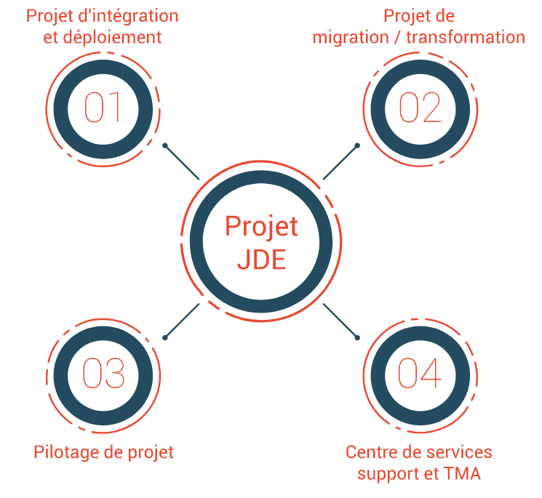

Figure 1: les 4 axes d'un projet JDE

* La seconde entité du groupe est Experium Consulting, filiale dans laquelle mon stage et ma mission ont été effectué. Cette branche de l’entreprise est développée plus en détails dans la partie suivante qui lui est entièrement consacrée.
* 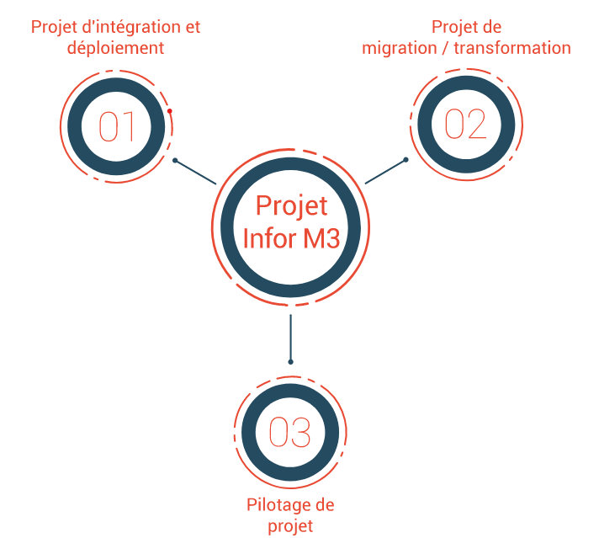Experium Flex est la troisième filiale et la plus récente du groupe puisque créée en 2021. Cette branche s’organise autour de l’ERP Infor M3, édité par Infor, basé sur le cloud, c’est un logiciel qui s’adresse avant tout aux moyennes et grandes entreprises internationales de fabrication, de distribution et de services après-vente. Les projets Infor M3 s’articulent autour de trois grands axes (déjà explicités dans la partie sur Experium Nax et JDE) :

Figure 2: les 3 axes d'un projet Infor M3

Figure 3: Historique de la société

En termes de ressources humaines, le groupe emploie au total trente-neuf personnes au 31 août 2022, dix-neuf personnes chez Nax, six chez Flex et treize autres employés chez Consulting. Il est à noter que les branches Nax et Flex sont essentiellement basés sur les locaux parisiens ou chez les clients à l’inverse des salariés Consulting qui travaillent dans les locaux situés au 56 rue Smith à Lyon 2.

Le groupe possède une croissance dynamique puisqu’en 2017 et 2018 il a notamment été distingué « Champion de la croissance 2017 » par les magazines *Les Echos* et *Financial Times*. En 2021, le chiffre d’affaires du groupe s’élevait aux alentours des 6,2 millions d’euros (4,2 millions entre Nax et Flex tandis que l’activité Experium Consulting générait environ 2 millions d’euros avec une croissance avoisinant les + 40% chaque année depuis deux ans).

## Experium Consulting :

### L’entreprise :

L’entreprise a comme cœur d’activité d’être un intégrateur national de l’ERP Sage X3. Sage capitalise plus 7000 clients dans le monde avec l’outil Sage X3 et plus de 2500 en France dans tous les domaines industriels, financiers et services, c’est donc un secteur très concurrentiel. Afin de se différencier Experium Consulting s’est notamment spécialisée dans tout ce qui a trait à la gestion de chantiers et la gestion d’affaires en étant notamment un leader national en ce qui concerne le développement des solutions pour le BTP. En effet, certains membres de l’équipe ont développé tout un volet spécifique à la gestion de chantiers que ne proposait pas le logiciel de façon standard.

La firme est donc pionnière dans l’adaptation et la préconfiguration de Sage X3 au secteur de la construction et des travaux publics pour donner aux entreprises qui gèrent des chantiers les moyens de faire face et leur permettre de continuer leur métier tout en gagnant du temps sur le domaine de la gestion. Ce développement fût présenté ces derniers mois à l’éditeur Sage qui l’a par la suite intégré dans son offre de base. Grâce notamment à cela, l’entreprise est devenue un acteur privilégié et majoritaire sur le territoire national.

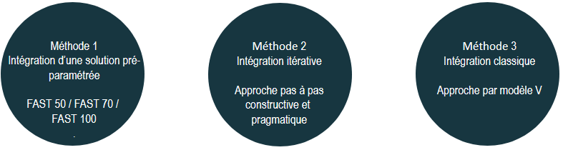 Experium Consulting propose les quatre mêmes axes de travail que ceux sur JDE (cf. figure 1) à la différence qu’elle utilise sa propre méthodologie de travail en mélangeant trois méthodes :

Cette méthodologie de travail en plus de son expertise permet à l’entreprise d’être plébiscitée par plus de 92% de ses clients (cf. Annexe 1) qui sont convaincus d’avoir choisi le bon partenaire selon un sondage réalisé par le label Scorefact Customer Satisfaction auprès de ces derniers après une prestation d’Experium Consulting.

Figure 4: Certification ScoreFact

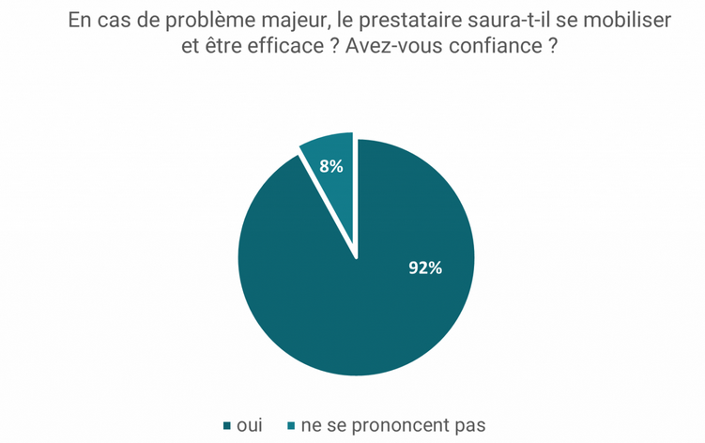

Figure 5: Sondage 1 ScoreFact

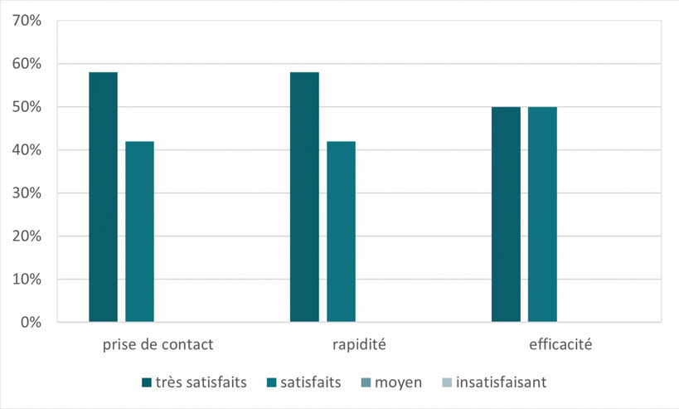

Figure 6: Sondage 2 ScoreFact

Cette distinction est une réelle valeur ajoutée pour l’entreprise qui met un point d’honneur à répondre au mieux à l’ensemble de ses clients, cela est notamment une des valeurs fondamentales distillées au sein de l’équipe tout cela dans une démarche d’amélioration continue centrée sur la satisfaction client. Ce label est obtenu après un processus statistique exigeant élaboré par un organisme indépendant, le plus exigeant d’Europe. La clientèle évalue le partenaire IT sur des critères essentiels tels que le respect des engagements, la capacité à gérer les crises, l’efficacité du support, la capacité à faire des formations efficientes ect… Experium Consulting est le seul intégrateur sur Sage X3 en France à avoir obtenu ce label deux années de suite, en 2020 et 2021.

### L’équipe :

Experium Consulting est la seconde filiale en termes d’ancienneté dans le groupe puisque créée en 2018 avec à sa tête Thomas PEREZ qui est le directeur d’activité Sage X3 et également mon tuteur de stage. Treize employés à plein temps composent la branche Consulting du groupe dont notamment deux (trois en ajoutant Thomas) consultants avant-vente qui s’occupent plus particulièrement de la commercialisation de l’outil et de la prospection, les consultants fonctionnels, au nombre de six, s’attèlent à découvrir les besoins et attentes des clients afin de paramétrer au mieux l’ERP selon ces derniers puis et à former les équipes des clients par la suite. Enfin l’équipe des quatre consultants technique, qui a bien voulu m’accueillir durant la durée de mon stage, tentent de développer le plus finement possible les fonctionnalités demandées par les clients au travers de la restitution de ces dernières par les consultants fonctionnels. Ainsi, les relations entre chaque membre de l’équipe Experium est essentielle puisque chacun détient des informations dont a besoin un autre collaborateur afin répondre le plus précisément possible aux besoins du client et à ses attentes.

L’équipe est composée de personnes qualifiées ayant en moyenne neuf années d’expérience dans le domaine des ERP et notamment sur la solution éditée par Sage. Cette forte expérience couplée à la multitude des profils venant d’horizons différents est l’une des forces de l’entreprise puisque chacun possède une expertise métier dans un domaine en particulier (finance, production, BTP, industrie…). Cela permet à Experium Consulting d’être force de proposition auprès de ses clients et d’être reconnue pour ses capacités de conseil.

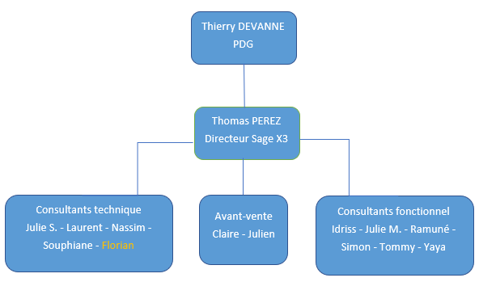

Figure 7: Organigramme d'Experium Consulting

# La création d’une bibliothèque de spécifiques

Le but de mon stage était triple en ayant en tête que je poursuivais au sein de l’entreprise après cette période, cette immerssion devait me permettre d’appréhender au mieux l’outil Sage X3, rencontrer les équipes et connaître les projets/clients, tout en accordant une partie technique conséquente afin de rentrer dans le cadre de l’IUT. L’objecif de ma mission principale a été pensé par Thomas, directeur de l’activité, à la suite de nombreuses discussions communes et à une vision moyen-long terme de cette réalisation de sa part.

Thomas m’a permis de travailler sur la problématique de la création d’une bibliothèque de développements spécifiques. Ce travail devant aider les consultants, aussi bien technique que fonctionnel, de l’entreprise à un gain de temps non négligeable dans la suite de leur travail grâce à la re codification de façon générique de leurs développements et paramétrages afin de les redéployer de manière plus efficace et rapide chez d’autres clients ayant les mêmes types de besoins.

Avant le début réel de ma mission, j’ai décidé de créer un diagramme de Gantt (Cf. annexe 2) afin d’avoir une ligne directrice durant l’ensemble du stage en me fixant des objectifs de réalisation de développement avant certaines dates jalons, qui fûrent généralement les jours où un point était organisé avec Thomas afin de connaître mon avancement. J’ai donc pu mettre en pratique une méthodologie de gestion de projet initialement vu en cours de Gestion de rojet à l’IUT.

## Les prérequis de la mission :

### L’ERP Sage X3 :

Afin de mener à bien ma mission principale certaines étapes fûrent essentielles avant de me mettre à réellement récupérer, développer et recodifier les fonctionnalités déjà implantées par les consultants chez les clients. En effet, l’outil, l’ERP Sage X3, étant totalement nouveau pour moi il a fallu passer par une phase de formation lors de la première semaine du stage. Il est à noter que la solution éditée par Sage est tellement vaste que même les consultants les plus expérimentés sont sans cesse en phase de formation et de découvertes de nouvelles possiiblités, c’est pourquoi l’appui et l’aide des consultants fûrent primordiales durant toute la durée de la mission. Il était donc important de passer par cette phase d’exploration de la solution qui est un élément fondamental de cette mission, c’est pourquoi j’ai décidé de présenter l’outil dans cette partie du rapport, et non dans celle précédente, au travers l’expérience de ma découverte.

L’ERP Sage X3 est un progiciel de gestion intégré qui permet de centraliser toutes les informations du système d’informations d’une entreprise dans un même endroit. Il est destiné aux firmes souhaitant améliorer leur performance, leur souplesse et leur expertise. Sage X3 couvre l’ensemble des processus opérationnels et métiers d’une entreprise (devis, achat, vente, stock, comptabilité, fournisseur, production…). Toutes les ressources humaines d’une entreprise sont susceptibles d’être en contacts réguliers avec le logiciel, que ce soit un un responsable d’atelier, un comptable/DRH, un acheteur, un commercial, un chef de projet ect.

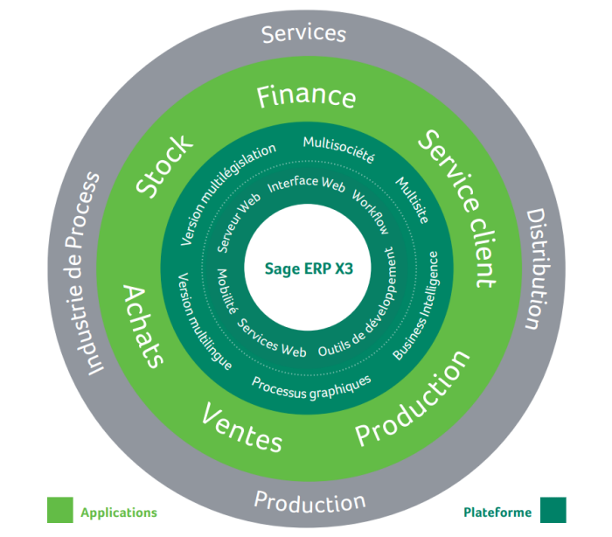

Figure 8: Liste non exhaustive des modules X3

Chacune des applications du logiciel étant par la suite découpée en plusieurs dizaines de sous-modules avec différentes possibilités à l’intérieur. Trois grandes sections interfèrent de façon transversale avec les différentes parties, la section *Administration* permettant notamment la gestion de l’accès à l’outil selon les types d’utilisateurs, les appels aux différents serveurs et APIs ainsi que l’application mobile de Sage X3. La partie *Paramétrage* permet de paramétrer l’ensemble des processus métiers et les workflows[4]. Enfin la section *Développement* est celle que j’ai le plus utilisé durant la mission puisqu’elle permet de développer tous les éléments du logiciel, aussi bien les fenêtres visuelles que les codes des fonctionnalités à proprement parler via la fonction *Dictionnaire scripts*. Sage X3 propose un espace, appelé *Editeur de scripts*, où il est possible d’écrire directement un programme, cependant pour des questions de praticité il est recommandé de connecter l’environnement de développement Eclipse avec le logiciel Sage afin de développer dans de bonnes conditions (coloration du code, indentation automatique, proposition de corrections automatiques ect…).

Figure 9: Le module Développement sur Sage X3

Afin de compléter ma découverte de l’outil j’ai également pu bénéficier d’une formation intense sur deux jours avec la chef de projet technique Julie SUZZONI. Cette session m’a permis de rentrer plus à même dans le cœur du développement des fonctionnalités de l’ERP. La première journée a été conçu pour appréhender tout ce qui est le côté développement sans code, c’est-à-dire la création des éléments, aussi appelés objets, permettant à l’utilisateur d’interagir avec le logiciel : les fênetres, les actions, les boutons, les menus déroulants, les écrans et toutes les interactions entre eux. Cette partie fût abordable rapidement puisqu’assez similaire à ce que l’on avait eu comme enseignement en cours de Java IHM avec Mme DESLANDRES à l’IUT avec la création de fenêtres interactives, sauf que sur l’outil Sage X3 le « Drag & Drop » (le fait de créer un élément puis le faire glisser sur une position de la fenêtre afin de le rendre accessible et lui donner des spécifications) n’existe pas et qu’il n’y a pas d’options pour prévisualiser l’objet que l’on est en train de créer avant d’avoir finaliser l’ensemble des éléments l’occupant.

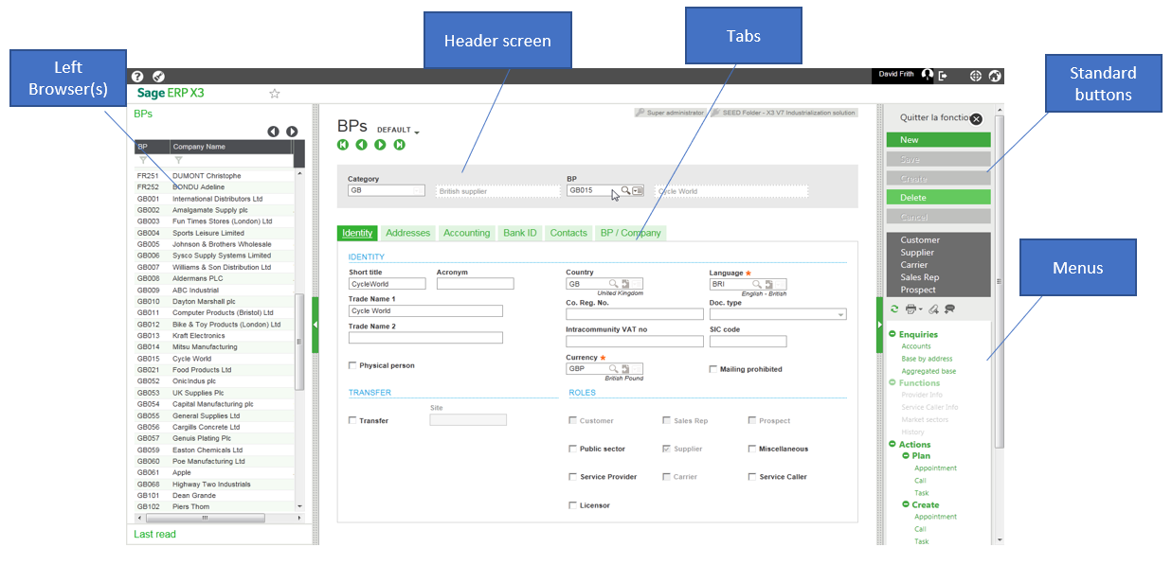Concernant le code en lui-même, il est basé sur le langage L4G, pour Langage 4ème Génération. Il est compliqué de définir exactement le langage L4G, ces langages permettent aux programmeurs d’écrire des programmes avec peu de code, ce qui augmente leur productivité. Ils sont souvent utilisés pour accéder à des bases de données, comme cela peut être le cas avec Sage X3.  
Lors de la seconde journée de formation technique j’ai pu découvrir le langage L4G qu’utilise le logiciel. Aux premiers abords rien d’insurmontable puisqu’une fois encore les parallèles avec les langages SQL, PL/SQL et C, que j’ai pu découvrir à l’IUT, sont assez frappants. Les variables s’utilisent de la même façon, les requêtes SQL et PL/SQL pour interroger la base de données sont intégrées dans le code. La différence marquante, et qui détermine la complexité de l’outil niveau développement selon moi, est qu’il faut un minimum connaître l’ERP X3 afin d’optimiser le développement puisque le code interagit directement avec les éléments/objets et fonctionnalités présentes dans le logiciel.

Figure 10: Capture d'écran des "objets"

De plus, le progiciel Sage X3 étant lui-même édité et développé par les équipes de Sage il existe certaines normes à respecter, on ne peut pas appeler notre code n’importe où et le faire interagir avec n’importe quoi. En effet, l’ERP possède trois niveaux d’appels des scripts[5] :

* Standard : couche de base des développements du logiciel fait par l’éditeur lui-même et que l’on ne peut modifier. (Codification SUB)
* Spécifique : programme développé par un intégrateur (Experium Consulting par exemple) et qui s’ajoute en complément de la base standard, grâce à un point d’entrée dans le logiciel laissé libre par l’éditeur, afin de créer une amélioration selon le besoin du client. (Codification SPE)
* 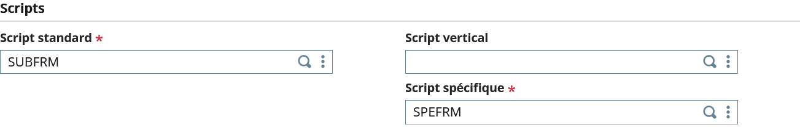Vertical : même princique le spécifique à la différence qu’il a vocation à être installé chez plusieurs cients dans une sorte de package, c’est une sur-couche avec une codification particulière. (Codification SPV)

11: Appel des scripts

Enfin un dernier niveau de développement, plus compliqué, existe également, le développement d’un addon X3. C’est sur ce niveau là que ma mission est conçue. C’est en quelque sorte un grand développement vertical qui apporte une réelle plus-value à l’ERP et qui n’a pas été développé de base par l’éditeur. Certains développements d’addons peuvent être proposés par des intégrateurs à l’éditeur Sage afin qu’il les incorpore dans sa version standard, ce fût notamment le cas de tout le module addon BTP crée par les développeurs d’Experium Consulting et qui finalement se retrouve présenté dans le logiciel de base de nos jours. A la différence des traitements spécifiques et verticaux, le développement de type addon ne peut être appelé directement depuis le bloc *Script* puisqu’il risquerait d’écraser les traitements verticaux et spécifiques déjà présents chez les clients. De ce fait, toute une codification et une norme de développement a été crée par Sage afin d’éviter tout problème d’interférences, c’est pour cela que la livraison des addons passe par un patch d’installation avec tous ses éléments à l’intérieur. Afin de mieux repérer les éléments développés durant ma mission nous avons décidé de leur attribuer une codification commencant par XX3X0.

La codification est importante sur les niveaux autres que standard puisque le fait de bien codifier ses élements permet qu’ils ne soient pas écrasés lors d’une éventuelle mise à jour du standard de la part de Sage ou lorsque plusieurs intégrateurs développent différentes parties sur la même fonctionnalité chez le même client.

### L’analyse des besoins clients :

Avant de commencer à aller récupérer les éléments déjà développés chez les clients et les recodifier il me fallait déjà savoir quels éléments chercher et quelles fonctionnalités seraient intéressantes à redévelopper de façon générique afin de les réimplanter par la suite chez de nouveaux utilisateurs. C’est pourquoi Thomas, avant mon arrivée au sein d’Experium, avait préparé une liste contenant douze fonctionnalités possiblement intéressantes à récupérer pour que je ne parte pas depuis une feuille blanche tout en sachant que l’expertise métier nécessaire à la compréhension des besoins me manquerait.

Nous avons par la suite convenu que cette liste initiale pouvait être encore étoffée avec d’autres fonctionnalités, c’est pourquoi il a été nécessaire de prendre un rendez-vous avec chacun des consultants, aussi bien technique que fonctionnel, afin de discuter des demandes récurrentes des clients, de leurs besoins et des possibilités concernant le rapatriement de ces fonctionnalités de façon générique dans nos locaux. Lors de ces entretiens il a été important de faire comprendre aux consultants que le but de cette mission était de les aider dans le futur afin de leur faire gagner du temps dans les déploiements chez les clients, ainsi en comprenant la finalité de mon stage ils fûrent totalement réceptifs à mes demandes. De plus, j’ai pu profiter de ces entretiens afin de mieux connaître chaque membre de l’équipe ainsi que son rôle dans l’organisation et son expertise métier. Afin de mener au mieux ces rendez-vous j’avais au préalable préparé une liste des fonctionnalités déjà demandées par Thomas avec, en plus, quelques questions me permettant de mieux comprendre comment je pouvais les aider, notamment sur les attentes qu’ils avaient en termes de restitution de ces développements.

Figure 12: Fiche préparatoire aux entrestiens

## 

A la suite des onze entretiens j’ai pu synthétiser toutes les informations recueillies dans un document qui me permettait de rassembler en un seul endroit la liste des fonctionnalités demandées, quel consultant m’en avait parlé et avait travaillé dessus ainsi qu’un descriptif du fonctionnement du développement chez le client. Grâce à cela, j’ai pu, à la fin des entrevues, faire un point avec Thomas afin de visualiser avec lui cette liste et en déterminer un listing final.

Ces rendez-vous ont été des plus bénéfiques pour ma mission puisque la liste des fonctionnalités est passée de douze, initialement, à trente-deux développements. Afin de ne pas me perdre dans ces nombreuses demandes et d’avoir une cohérence dans ma mission, nous avons déterminé des priorités en termes de réalisation en prenant en compte la difficulté de chaque action, sa taille, son intérêt et également le temps imparti à sa réalisation.

## La réalisation des développements :

Dégager l’essentiel du travail réalisé

En effet, lorsqu’ Experium Consulting paramètre, développe et configure des fonctionnalités lors de l’intégration de leur solution Sage X3 chez les clients ces dernières ne sont plus directement accessibles. Il faudra par la suite se connecter chez le client, via des identifiants attribués au préalable, afin de les retrouver tout en sachant que les clients ont

## Focus sur un développement :

Rapport avec l’enseignement existant à l’iut

# Bilan

A 🡺 aspect technique  
B 🡺 aspect pro  
C 🡺 aspect humain

# Conclusion

# Annexes

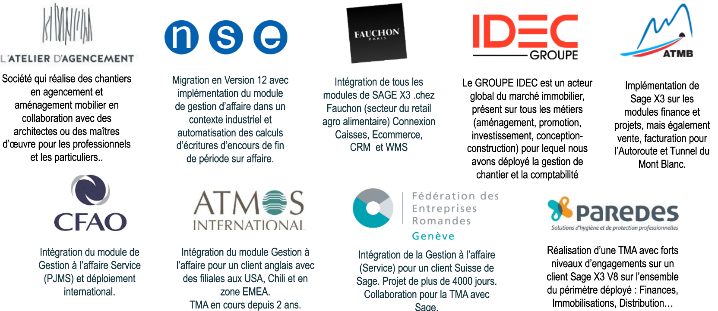

Annexe 1 : Liste non exhaustive des clients d’Experium Consulting

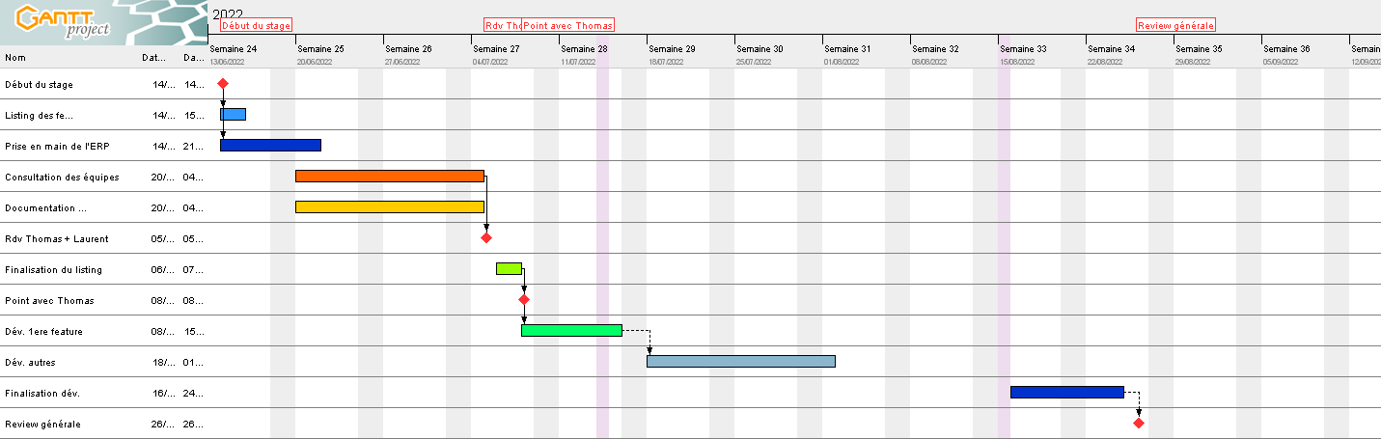Annexe 2 : Diagramme de gantt du stage

Annexe 3 :  
Listing des fonctionnalités à la suite des entretiens

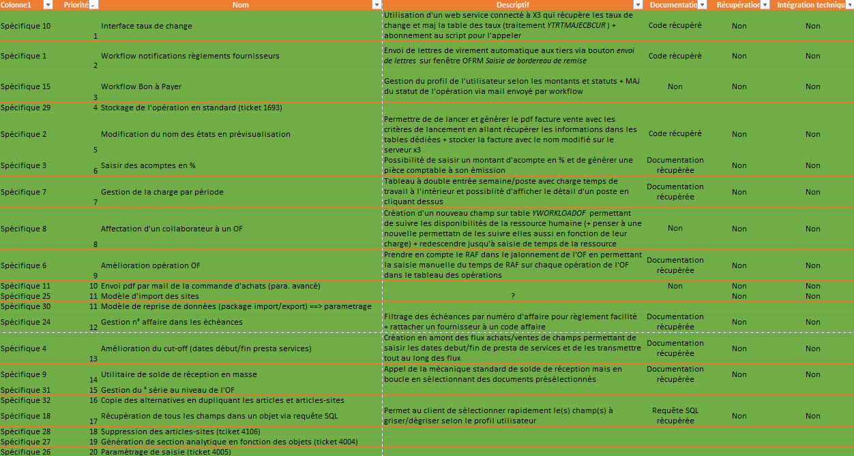

1. Enterprise Ressource Planning, le logiciel de gestion du système d’informations, ici Sage X3.
2. Entreprise Taille Intermédiaire entre 250 et 4 999 salariés avec un chiffre d’affaires de moins de 2 milliards d’euros
3. Customer Relationship Management : ensemble d’outils permettant à une entreprise de gérer ses relations avec ses clients et prospects
4. Flux en temps réel permettant de déclencher rapidement les actions de manière automatique ou en alertant les utilisateurs ou services concernés.
5. Nom donné par l’éditeur Sage à ses programmes/codes, ou encore appelé traitement.